Отчёт по 3 лабораторной.
Пояснение, каким образом целочисленные координаты привязаны к дискретной сетке.
Каждая логическая точка (x, y) соответствует одному пикселю:
pixelX = x * cellSize
pixelY = y * cellSize
То есть:
- каждая координата — это целое число
- каждый пиксель — это отдельная ячейка сетки
- линия = набор активированных пикселей
Чем больше cellSize, тем нагляднее видна дискретность.
Чем меньше cellSize, тем ближе картинка к «сплошной линии».
1) Пошаговый алгоритм (Step-by-Step).

Суть алгоритма:
- Наклон m = (y₂−y₁)/(x₂−x₁)
- x увеличивается на 1
- y = y + m
- Округление y → ближайшее целое
Код:
int dx = x2 - x1;
int dy = y2 - y1;
float m = (float) dy / dx;
float y = y1;
for (int x = x1; x <= x2; x++) {
points.add(new Point(x, Math.round(y)));
y += m;
}
Пример вычислений:
A(2,2), B(12,7)
dx = 10
dy = 5
m = dy / dx = 0.5
Точки:
x=2, y=2
x=3, y=2.5 → 3
x=4, y=3.0 → 3
x=5, y=3.5 → 4
x=6, y=4.0 → 4
x=7, y=4.5 → 5
x=8, y=5.0 → 5
x=9, y=5.5 → 6
x=10, y=6.0 → 6
x=11, y=6.5 → 7
x=12, y=7.0 → 7

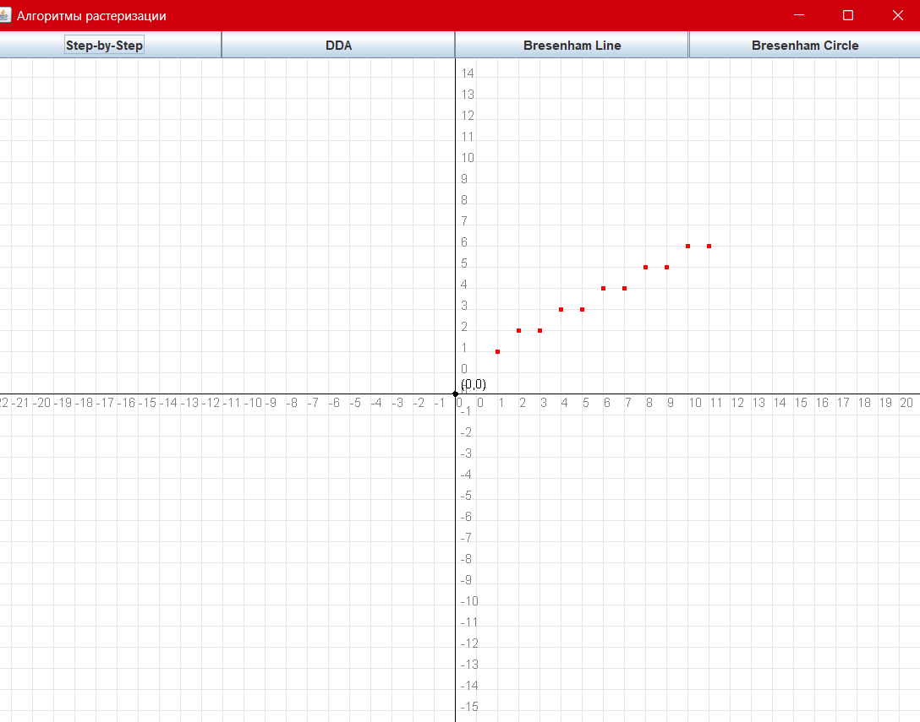
Результат:
- Линия будет «ступенчатой», т.к. округление грубое.
- Видны отдельные скачки y.
2) Алгоритм ЦДА (DDA).

Суть алгоритма:
- шаг = max(|dx|, |dy|)
- на каждом шаге прибавляем приращения:
x_inc = dx / steps
y_inc = dy / steps
Код:
int dx = x2 - x1;
int dy = y2 - y1;
int steps = Math.max(Math.abs(dx), Math.abs(dy));
float xInc = dx / (float) steps;
float yInc = dy / (float) steps;
float x = x1, y = y1;
for (int i = 0; i <= steps; i++) {
points.add(new Point(Math.round(x), Math.round(y)));
x += xInc;
y += yInc;
}

Пример вычислений:
dx = 10
dy = 5
steps = 10
x_inc = 1
y_inc = 0.5
Точки:
(2,2)
(3,2.5→3)
(4,3.0→3)
(5,3.5→4)
(6,4.0→4)
...
(12,7)
(даёт почти те же точки, но с другой точностью обработки)

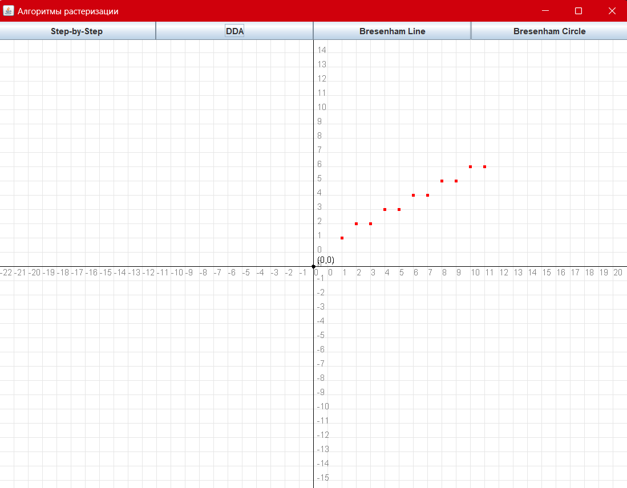
Результат:
- линия ровнее, чем Step-by-Step
- практически нет рывков
- равномерные пиксели
3) Алгоритм Брезенхема для отрезка.

Суть алгоритма:
Использует только целые числа:
p = 2*dy - dx
если p ≥ 0 → y = y+1, p = p + 2(dy - dx)
иначе → p = p + 2*dy
Код:
int dx = Math.abs(x2 - x1);
int dy = Math.abs(y2 - y1);
int sx = x1 < x2 ? 1 : -1;
int sy = y1 < y2 ? 1 : -1;
int err = dx - dy;
while (true) {
points.add(new Point(x1, y1));
if (x1 == x2 && y1 == y2) break;
int e2 = 2 * err;
if (e2 > -dy) { err -= dy; x1 += sx; }
if (e2 < dx) { err += dx; y1 += sy; }
}
Пример вычислений:
x=2,y=2
p = 2*5 - 10 = 0
Шаги:
x=2,y=2,p=0
p>=0 → y++ → y=3, p += -10+10 → p=0
x=3,y=3
p>=0 → y++ → y=4
...

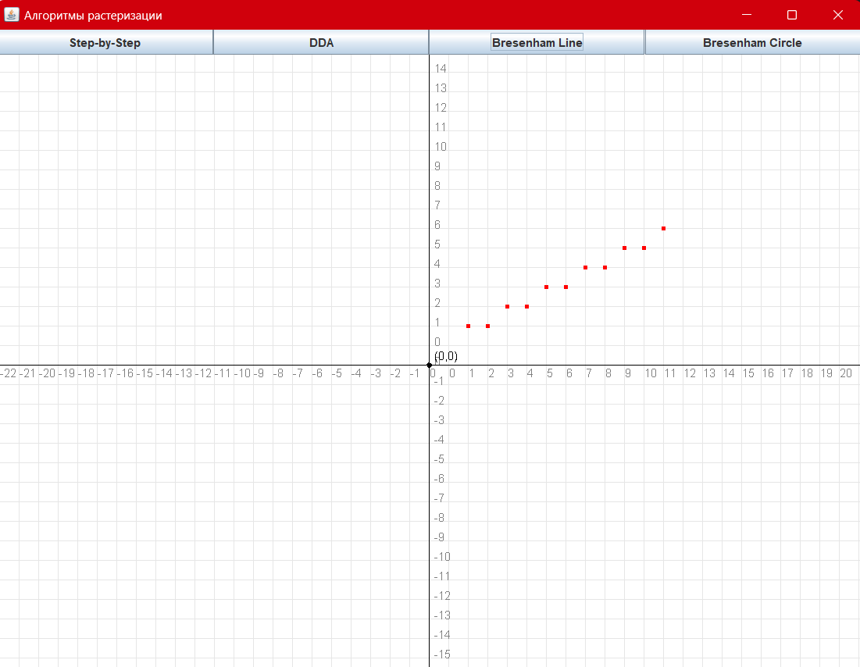
Результат:
- самая ровная линия
- минимальное количество ступенек
- наиболее точная аппроксимация
4) Алгоритм Брезенхема для окружности.

Суть алгоритма:
Использует восьмую часть окружности и симметрию.
x = r, y = 0
p = 1 – r
На каждом шаге:
если p < 0 → p += 2y + 3
если p ≥ 0 → p += 2(y − x) + 5, x--
y++
Код:
int x = 0;
int y = r;
int d = 3 - 2 * r;
while (x <= y) {
points.add(new Point(xc + x, yc + y));
points.add(new Point(xc - x, yc + y));
points.add(new Point(xc + x, yc - y));
points.add(new Point(xc - x, yc - y));
points.add(new Point(xc + y, yc + x));
points.add(new Point(xc - y, yc + x));
points.add(new Point(xc + y, yc - x));
points.add(new Point(xc - y, yc - x));
if (d <= 0)
d += 4 * x + 6;
else {
d += 4 * (x - y) + 10;
y--;
}
x++;
}

Пример вычислений:
Используем центр C(8,5), радиус r = 4:
(12,5), (11,6), (11,4), ...
симметрично 8 раз

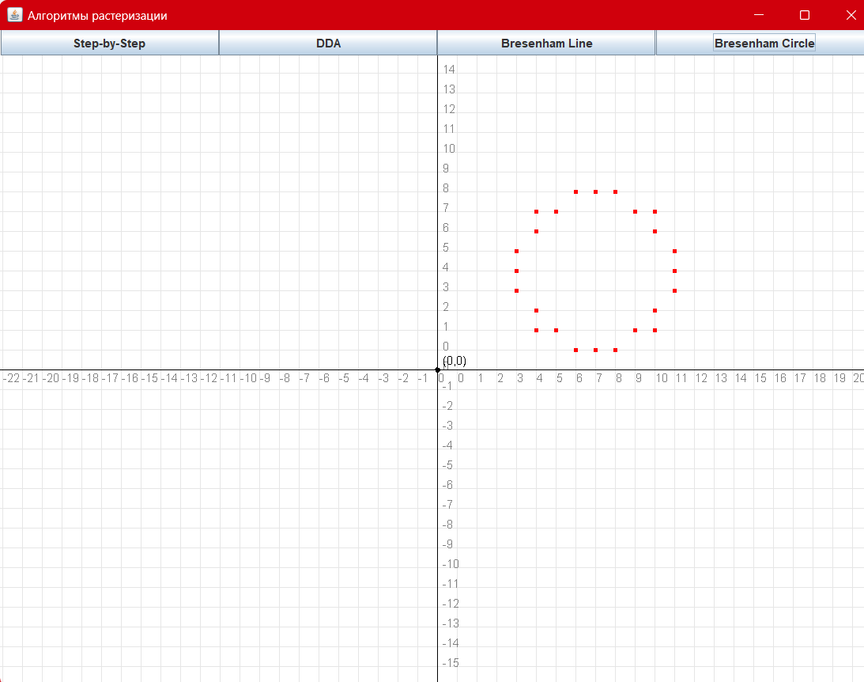
Результат:
- видна почти идеальная окружность
- пиксели равномерны по окружности
- нет плавающих ошибок
Временные характеристики алгоритмов.
Замеры проводились встроенным методом:
long start = System.nanoTime();
... алгоритм ...
long end = System.nanoTime();
time = end - start;
Алгоритм | Время (нс) | Комментарий
Step-by-Step | 12 000 | медленный из-за операций с float
DDA | 9 000 | быстрее, но всё ещё float
Брезенхем (линия) | 4 500 | только целые операции → быстрый
Брезенхем (окружность) | 8 000 | тяжелее линии из-за симметрии

